МБУК «Централизованная библиотечная система»
Центральная библиотека им.А.Ероховца
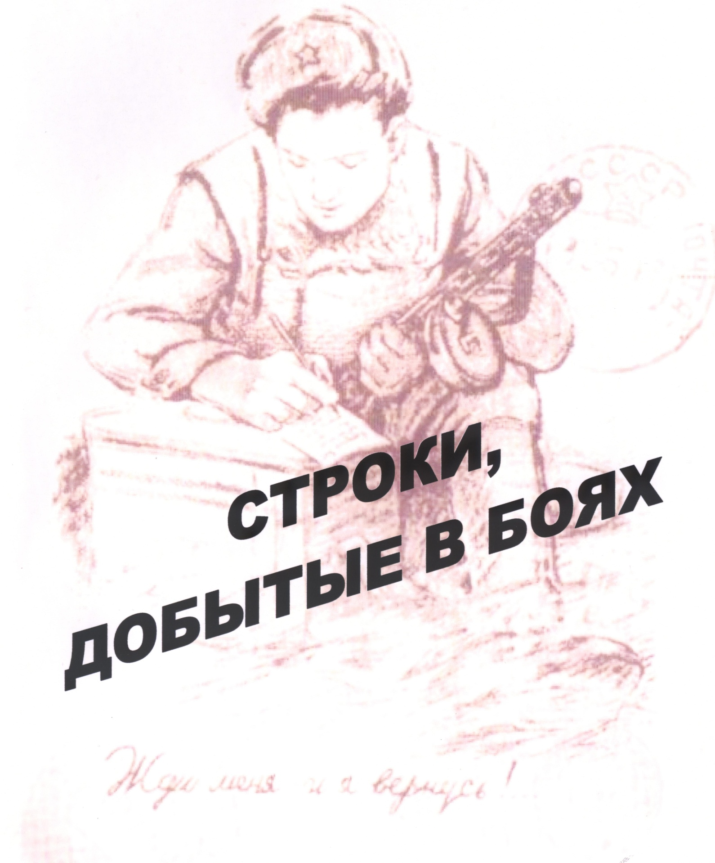

г.Боготол
2015
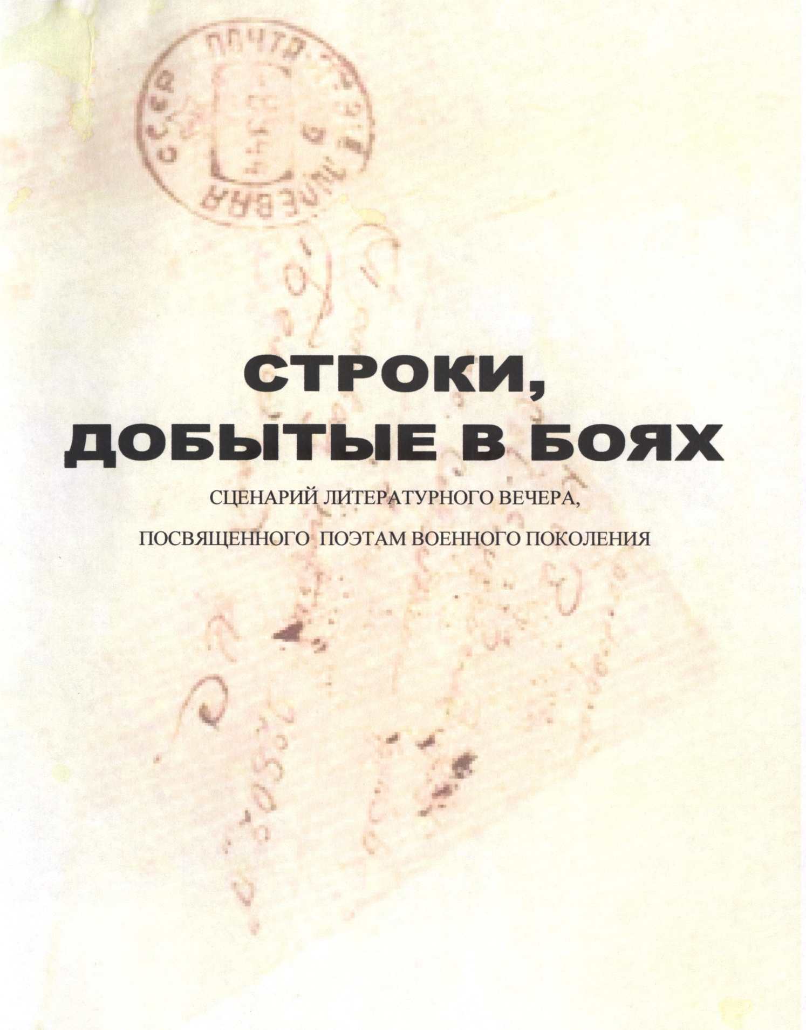

Сост. : Почекутова И.И. методист ЦБС

Оформление литературного вечера: На сцене «мемориальная доска» с фамилиями погибших поэтов, о которых пойдет речь; над нею – крупными буквами тема литературного вечера; в центре – маленький столик с 6 свечами, которые будут зажигаться, когда речь будет идти о погибшем поэте. Экран для проецирования фотоматериалов.

Музыкальное оформление: «Священная война»(муз. Александрова); «Темная ночь»( муз. Н.Богословского, слова В.Агатова) ; «На безымянной высоте» (муз. В.Баснера, слова М.Матусовсого); «Красные маки»( муз. Ю.Антонова, слова Г.Поженяна); «Нам нужна одна победа» (муз. и слова Б.Окуджавы)

Звучит мелодия из песни «Священная война»

Чтец: Из года в год алеет дата эта
В календаре на тоненьком листке
В тот майский день, когда пришла ПОБЕДА.
Салют Победы прогремел в Москве.
«Победа» - на домах и на заборах
Писали взрослые, писала детвора.
На улицах взрывалось, словно порох
И громкое, и дружное «УРА!»
( А.Трицунов)
1 ведущий: 70 лет назад, 9 мая 1945 года вечернее небо над Москвой вспыхнуло разноцветными всполохами салюта, озарив ярким светом лица людей, заполнивших Красную площадь: он отливал золотом и серебром на боевых орденах, искорками счастья поблескивал в глазах поющих, смеющихся, пляшущих. ЭТО БЫЛ СВЕТ ПОБЕДЫ!
2 ведущий: Нелегок был путь к этому дню
Не все вернулись с дымных полей войны.
Сколько матерей не дождалось своих сыновей!
Сколько жен не дождалось своих мужей!
Сколько сирот осталось на нашей земле…
Чтец: В живых нас нет уже давно.
О нас забыли вы, наверно.
Сидеть, средь вас нам не дано –
Нас расстреляли в сорок первом.
Мы умирали на снегу.
На тесных нарах медсанбатов.
Сгорев в концлагерях, в плену,
Не ликовали в сорок пятом.

Мы жить хотели, как и вы,
Детей растить хотели сами,-
Мы, не познавшие любви,
Так и не ставшие отцами.
Мы в бой пошли в 17 лет.
А в 18 полегли мы
За вечный мир на всей земле,
За счастье будущих любимых.
Живите, вы не зная войн.
Любите, радуйтесь, мечтайте…
Но иногда, между собой
О нас, погибших, вспоминайте.
(А.Карнаухов)
Звучит мелодия песни «Нам нужна одна победа»(муз. и слова Б.Окуджавы)
1 ведущий: Сегодняшний литературный вечер посвящен воинам-поэтам, чьи строки стихов рождались на полях великой битвы за будущее всего человечества. В самые трудные дни войны в их стихах не было отчаяния и пессимизма. Не скрывая горечи многочисленных утрат в тяжелых боях, они писали правду – и этой правдой была вера в победу над врагом!
Чтец :
Где-то под лучистым обелиском,
От Москвы за тридевять земель,
Спит гвардеец Всеволод Багрицкий,
Завернувшись в серую шинель.
Где-то под березою прохладной,
Что мерцает в лунном далеке,
Спит гвардеец Николай Отрада
С записною книжкою в руке.
И под шорох ветерка морского,
Что зарей июльского согрет,
Спит без пробужденья Павел Коган
Вот почти уж шесть десятков лет.
И в руке поэта и солдата
Так вот и осталась на века
Самая последняя граната
Самая последняя строка.
Спят поэты – вечные мальчишки!
Им бы завтра на рассвете встать,
Чтобы к запоздавшим первым книжкам
Предисловья кровью написать!
А.Екимцев «Поэт»

Вед. На фронтах Великой Отечественной войны погибло 48 поэтов. Самому старшему из них – Самуилу Росину – было 49 лет, самым младшим – Всеволоду Багрицкому и Борису Смоленскому – едва исполнилось 20 .
Звучит мелодия песни «На безымянной высоте»
Зажигается. На экране появляется портрет поэта Георгия Суворова .
2 ведущий: В осажденном Ленинграде, изнуренном артиллерийскими обстрелами и голодом, беззаветно работали военные поэты. Здесь ненадолго, но ярко вспыхнул талант Георгия Суворова, прожившего на свете всего 25 лет. Георгий Суворов родился в Абакане, учился в Красноярском пединституте. Этот юноша с лейтенантскими кубиками в петлицах изведал все, что дано изведать на войне…Под Ельней Суворов был ранен в грудь и сам вырвал осколок. Лежал в госпитале. Вернувшись в строй, командовал взводом противотанковых орудий.
1 ведущий: Гвардейскую часть, где он служил, бросали на самые опасные участки Ленинградского фронта. На войне, в блокадном Ленинграде, Суворов почувствовал себя поэтом и стал им. Первая и единственная книга стихов Суворова «Слово солдата» вышла уже после его гибели в 1944 году. Эти стихи и воспоминания товарищей восстанавливают обаятельный облик одаренного поэта и бесстрашного офицера.
2 ведущий: Поэт-фронтовик Николай Тихонов вспоминает: «Он любил свой далекий сибирский край, любил рассказывать про кедровые леса, про скалы над быстрой рекой, про охотничьи тропы… Он писал стихи в блиндажах, в окопах, перед атакой, на отдыхе под соснами, расщепленными осколками бомб и снарядов. У него не было времени отделывать стихи. Он писал свои строки, как дневник о непрерывной борьбе с врагом…»
Чтец: Еще на зорях черный дым клубится
Над развороченным твоим жильем.
И падает обугленная птица.
Настигнутая бешеным огнем.
Еще ночами белыми нам снятся
Как вестники потерянной любви,
Живые горы голубых акаций
И в них восторженные соловьи.
Еще война. Но мы упрямо верим,
Что будет день – мы выпьем боль до дна
Широкий мир нам вновь раскроет двери,
С рассветом новым встанет тишина.
Последний враг. Последний меткий выстрел.
И первый проблеск утра - как стекло.
Мой милый друг, а все-таки как быстро
Как быстро наше время утекло!
В воспоминаньях мы тужить не будем,
Зачем туманить грустью ясность дней?
Свой добрый век мы прожили как люди-
И для людей…
Николай Тихонов 1944 год.
1 ведущий: Высокие слова в стихах поэтов военного поколения оплачены самой высокой ценой – кровью, жизнью. Нравственный мир, запечатленный в них, высок и прекрасен…
2 ведущий: Великая Отечественная война опровергла пословицу, утверждавшую: «Когда говорят пушки, молчат музы». Музы не молчали. В военное время поэзия расцвела, стала голосом народа, поднявшегося на священный бой. Поэты военного поколения прошли войну солдатами и офицерами переднего края. Многие из них в ходе войны стали фронтовыми журналистами, сотрудниками армейских газет. Война в их стихах предстает такой, какой ее видел солдат, поднимающийся в атаку под огнем минометов и пулеметов, отбивающий атаку вражеских танков: они рассказывали о себе, о том, что испытали сами.
Зажигается свеча. На экране появляется портрет поэта Владимира Чугунова
Чтец: Меня сегодня пуля миновала,
Сердцебиенье, успокоив мне.
И в тот же час в лесу закуковала
Веселая кукушка на сосне.
Хорошая народная примета:
Нам жить 100 лет, напополам деля,
Всю ярость бурь и солнечного света,
Чем так богата русская земля.
.
1 ведущий: Строки эти на берегу Северного Донца написал командир стрелкового взвода лейтенант Владимир Чугунов. Жизнелюбивый поэт верил в людей, в справедливость, в армейское товарищество. И его стихи прочные, крепкие, светлые распахнуты навстречу боевым друзьям. До последней минуты Владимир Чугунов радовался жизни, голубевшему после боя небу. Он погиб в атаке, сжав в руке пистолет. На деревянном обелиске друзья написали:
«Здесь похоронен Владимир Чугунов-
воин – поэт – гражданин, павший 5 июля 1943 года»
2 ведущий: Война стала школой человеческой и поэтической зрелости, она выявила истинную цену слова и дела». Воин-поэт стремился точным и негромким словом передать напряжение и трагизм боя:
« Я только раз видала рукопашный.
Раз - наяву. И тысячу – во сне.
Кто говорит, что на войне не страшно,
Тот ничего не знает о войне»
Юлия Друнина 1943 год
1 ведущий: Поэты в солдатских шинелях проделали вместе с армией горестный путь войны; они остро чувствовали значение своего труда. Это помогало им создавать призывно звучащие произведения, исполненные веры в Победу над врагом. Биография каждого из фронтовых поэтов – волнующий рассказ о слитых воедино жизни и творчестве.
2 ведущий: У всех у них был единый путь в поэзию: прежде чем стать поэтами, они были солдатами. И немало их – молодых поэтов, разделивших высокую и трагическую судьбу тысяч своих сверстников. Они покоятся в братских могилах – на Карельском перешейке, под Новороссийском, в Сталинграде, на Смоленщине…
Имена молодых поэтов - Павла Когана, Николая Майорова, Михаила Кульчинского, занесены на мраморную доску писателей, павших смертью храбрых в боях за Родину.
..Звучит мелодия песни «Темная ночь»
Зажигается свеча. На экране - портрет поэта Павла Когана.
Чтец:
«Мы были всякими. Но, мучаясь,
Мы понимали: в наши дни нам выпала такая участь,
Что пусть завидуют они.
Они нас выдумают ,мудрых
Мы будем строги и прямы,
Они прикрасят и припудрят,
И все-таки пробьемся мы!
Но, людям Родины единой,
Едва ли им дано понять
Какая иногда рутина
Вела нас жить и умирать.
И пусть я покажусь им узким
И их всесветность оскорблю,
Я – патриот. Я воздух русский,
Я землю русскую люблю…»
2 ведущий: Автором этих строк был будущий студент Литературного института им. Горького Павел Коган. В сентябре 1942 года подразделение, где служил лейтенант Коган, вело бои под Новороссийском. 23 сентября Павел получил приказ: во главе группы разведчиков пробраться на станцию и взорвать бензоцистерны противника…Фашистская пуля попала ему в грудь. Поэзия Павла Когана проникнута глубокой любовью к Родине, гордостью за свое поколение.

Зажигается свеча. На экране - портрет поэта Михаила Кульчинского.
1 ведущий: Под стенами Сталинграда в январе 1943 года погиб талантливый поэт, студент Литературного института, друг Павла Когана, Михаил Кульчицкий .
С первых дней Великой Отечественной войны Кульчицкий в армии. В декабре 1942 года он окончил пулеметно-минометное училище в в звании младшего лейтенанта отбыл на фронт. Стихотворения, созданные Кульчицким в армии, о которых он упоминает в письмах, не сохранились.
Чтец :
«Мечтатель, фантазер, лентяй-завистник!
Что? Пули в каску безопасней капель?
И всадники проносятся со свистом
Вертящихся пропеллерами сабель.
Я раньше думал: лейтенант
Звучит «налейте нам»,
И, зная топографию,
Он топает по гравию.
Война ж совсем не фейерверк,
А просто – трудная работа,
Когда – черна от пота – вверх
Скользит по пахоте пехота»

Зажигается свеча. На экране - портрет поэта Николая Майорова.
2 ведущий: Студент-историк и поэт Николай Майоров , политрук пулеметной роты, был убит в бою под Смоленском в феврале 1942 года. Его стихи были изданы только после его смерти.
Чтец :
Нам не дано спокойно сгнить в могиле -
Лежать навытяжку и приоткрыв гробы,-
Мы слышим гром предутренней пальбы,
Призыв охрипшей полковой трубы
С больших дорог, которыми ходили.
Мы все уставы знаем наизусть.
Что гибель нам? Мы даже смерти выше.
В могилах мы построились в отряд
И ждем приказа нового. И пусть
Не думают, что мертвые не слышат,
Когда о них потомки говорят.
Звучит мелодия «На безымянной высоте»
1 ведущий: Он успел сделать сравнительно немного: его литературное наследство - это сто страниц, три тысячи машинописных строк. Но все это - настоящее. Доброволец-разведчик погиб, не докурив последней папиросы, не дописав последнего стихотворения, не долюбив, не дождавшись книги своих стихов. Все в его жизни осталось незавершенным, кроме нее самой. Но стихи его, сработанные для дальнего полета, продолжают свой рейс: у них сильные крылья - такие, как он хотел.
Зажигается свеча. На экране - портрет поэта Иосифа Уткина
2 ведущий: Поэт Иосиф Уткин добровольцем ушел на фронт. Был военным корреспондентом. На страницах фронтовых газет печатались его стихи о подвигах летчиков, партизан, машинистов, героизме рядовых солдат; писал поэт и пронзительную по силе воздействия фронтовую лирику, полную любви и надежды.
1-й чтец:
На улице полночь.
Свеча догорает.
Высокие звезды видны.
Как долго ты пишешь его, дорогая,
А кончишь и примешься вновь.
Зато я уверен: к переднему краю
Прорвется такая любовь!
……………………………
2-й чтец:
Давно мы из дома. Огни наших комнат
За дымом войны не видны.
Но тот, кого любят,
Но тот, кого помнят,
Как дома – и в дыме войны!
Теплее на фронте от ласковых писем.
Читая, за каждой строкой
Любимую видишь
И Родину слышишь,
Как голос за тонкой стеной…
Мы скоро вернемся. Я знаю. Я верю.
И время такое придет:
Останутся грусть и разлука за дверью.
И в дом только радость войдет.
1 ведущий: Погиб Иосиф Уткин в авиационной катастрофе, возвращаясь с фронта.
2 ведущий: Мало дошло до нас стихов поэтов военного времени, которые не вернулись с войны .
1 ведущий: Все, даже стихи, откладывалось на потом – этим предстояло заняться после войны. Они считали, что в дни всенародных испытаний лишь тот, кто становится солдатом, может в будущем стать поэтом…
«Я был пехотой в поле чистом,
В грязи окопной и в огне.
Я стал армейским журналистом
В последний год на той войне.
Но если снова воевать…
Таков уже закон:
Пускай меня пошлют опять
В стрелковый батальон.
Быть под началом у старшин,
Хотя бы треть пути,
Потом могу я с тех вершин
В поэзию сойти»
Семен Гудзенко. 1946г.

2 ведущий: Сегодня, друзья, мы познакомились с творчеством поэтов, которые не вернулись с войны. Поэты молчат, за них говорят строки, оборванные пулей.… За них стихи продолжают сегодня жить, любить и бороться. Погибшие поэты, как и десятки тысяч их сверстников, отдав свою жизнь за Родину, всегда будут совестью всех нас , живущих.
Чтец:
Люди!
Покуда сердца стучатся,
Помните
Какою ценой завоевано счастье,-
Пожалуйста, помните!
Роберт Рождественский
Звучит песня «Красные маки»

Список использованной литературы:
1. Великая Отечественная [Текст]: в 2-х томах/Сост. С.Наровчатов, Я Хмелевский. – М.:Худож.лит., 1975.
Т.1.Стихотворения и поэмы. – 592 с.
Т.2.Стихотворения и поэмы. – 512с.
2. Родная Армия[Текст]:сб.сихов/Сост. В.С. Осина. – М.:Воениздат, 1988. – 654с.
3.Стихи остаются в строю[Текст]:сб./Сост. М.Л.Матусовский, Я.Хмелевский. – М.:Советсский писатель, 1958. – 280с.
4. Стихи о Великой Отечественной войне[Текст]. – М.: Худож.лит., 1985. – 385с.
5. Строки, добытые в боях. Поэзия военного поколения[Текст]/Сост.Л.Лазарева. – М.:Дет.лит., 1973. – 302с.
6. Форум Ярославского историко-родословного общества: Памяти поэтов, погибших на фронтах Великой Отечественной (стихи, к которым хочется возвращаться)[Электронный ресурс]. – (http://forum.yar-genealogy.ru/index.php?showtopic=4457). Дата обращения 18.01.2015
7. Стихия. Лучшая поэзия: Михаил Кульчицкий [Электронный ресурс]. – (http://poetrylibrary.ru/stixiya/all-85.html). Дата обращения 15.01.2015

